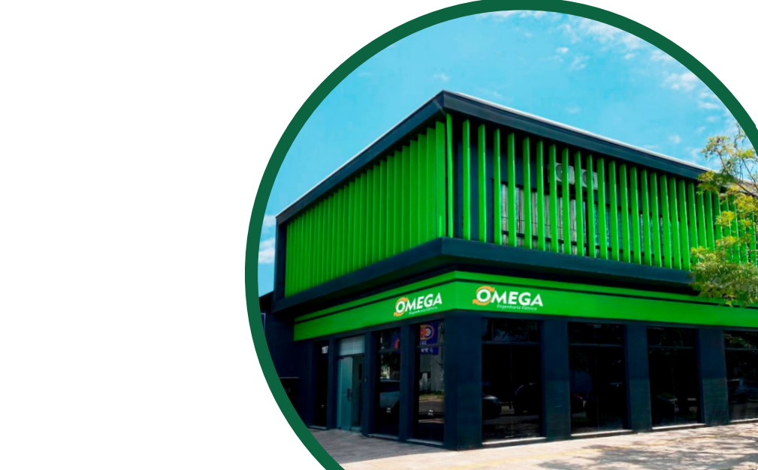

|  |  |  |  |
| --- | --- | --- | --- |
| **ORÇAMENTO PARA: SPDA** |  |  |  |
|  |  |  |
|  |  |  |  |
| *CLIENTE:*  LAGHETTO SPE AEROPORTO PORTO ALEGRE LTDA. |  |  |  |

A **OMEGA** é uma empresa especializada em projetos e execuções de serviços elétricos, oferecendo soluções completas e personalizadas para atender às necessidades dos nossos clientes. Atuamos em diversas áreas, desde a **criação do projeto** até a **execução** e **entrega final da obra**, com foco em **eficiência, qualidade e segurança**.

Atendemos projetos **residenciais, comerciais e industriais**, oferecendo serviços de alta performance que se destacam pela **inovação tecnológica** e **respeito às normas técnicas** vigentes.

**Nossa Equipe**

Contamos com uma equipe multidisciplinar de **profissionais altamente capacitados**, com formações em:

* **Arquitetura e Urbanismo**
* **Engenharia Elétrica e Civil**
* **Técnicos Especializados em Instalações Elétricas**

Cada membro da nossa equipe passa por treinamentos constantes para se manter atualizado com as melhores práticas e novas tecnologias no setor de engenharia e serviços elétricos. Nosso time é comprometido com a **excelência técnica**, garantindo que cada projeto seja executado com precisão e segurança.



**Nossos Diferenciais**

1. **Atendimento Personalizado**:
   * Cada cliente tem suas necessidades únicas, e nós desenvolvemos soluções específicas para garantir que suas expectativas sejam superadas.
2. **Cumprimento de Prazos**:
   * Priorizamos a **pontualidade** e o **compromisso com os prazos** estabelecidos, oferecendo uma gestão eficiente do tempo em todas as fases do projeto.
3. **Sustentabilidade e Eficiência Energética**:
   * Em cada projeto, incorporamos soluções que promovam a **sustentabilidade** e o **uso eficiente da energia**, ajudando nossos clientes a reduzir o consumo energético e os impactos ambientais.
4. **Segurança e Conformidade**:
   * A segurança é prioridade em todos os nossos projetos. Atuamos em conformidade com todas as **normas reguladoras** (NR10, NR35, entre outras) e garantimos que nossas soluções são seguras para o uso final.

**Projetos Realizados**

Nossa experiência é comprovada por uma vasta lista de projetos bem-sucedidos, entre os quais destacamos:

* **Instalações em Centros Comerciais**: Desenvolvimento de infraestrutura elétrica para grandes centros comerciais e lojas.
* **Projetos Industriais**: Execução de sistemas de automação e elétrica para indústrias de diversos segmentos.
* **Condomínios Residenciais**: Instalação de redes elétricas e sistemas de automação em complexos habitacionais de grande porte.

**Compromisso com a Qualidade**

Na OMEGA, nossa missão é entregar resultados que vão além do esperado. **Garantimos a qualidade** dos nossos serviços através de um rigoroso controle de cada etapa do processo, desde a concepção do projeto até a finalização. Nossa equipe trabalha de forma integrada com o cliente, buscando sempre entender suas necessidades e oferecer as melhores soluções.





 





# DESCRIÇÃO DOS SERVIÇOS A SEREM EXECUTADOS

|  |  |  |  |
| --- | --- | --- | --- |
| ITEM | DISCRIMINAÇÃO DO SERVIÇO | DIAS | VALOR R$ |
| 1 | INSTALAÇÕES DE CAPTORES E BARRAS DE ALÚMINIO | 3 | 12.453,10 |
| 2 | DESCIDAS DO SISTEMA DE ATERRAMENTO | 2 |
| 3 | CONECTORES E TERMINAIS | 2 |
| 4 | ISOLADORES E SUPORTES | 1 |
| 5 | CABOS DE COBRE NÚ E HASTES DE ATERRAMENTO | 3 |
| 6 | TESTE COM LAUDO DE CONTINUIDADE DE SPDA | 1 |

Valor total global dos serviços a serem prestados: R$12.453,10 (Doze mil, quatrocentos e cinquenta e três reais e 10 centavos).



1. **Prazo de Execução**
   * 11 (Onze) dias

**2. Forma de Pagamento**

* + Valor total: R$ 12.453,10
  + Prazos para pagamento: de acordo com execução
  + Forma: Transferência bancária / Depósito

**3. Garantia**

* De acordo com o art. 618 do Código Civil, o empreiteiro (responsável pela obra) é obrigado a garantir a solidez e a segurança da construção por 5 anos a partir da entrega da obra. Isso inclui problemas relacionados à segurança estrutural e, por extensão, instalações que possam comprometer o edifício, como as instalações elétricas.
* Existem algumas situações que podem excluir a cobertura da garantia, tais como:
* Desgaste natural: Problemas causados pelo uso cotidiano ou desgaste natural dos componentes elétricos.
* Mau uso: Danos causados por uso inadequado ou sobrecarga do sistema elétrico, como ligar equipamentos que excedem a capacidade elétrica projetada.
* Manutenções inadequadas: Falhas em realizar as manutenções preventivas ou manutenções feitas de forma errada.
* Intervenções de terceiros: Modificações ou reparos realizados por profissionais não qualificados ou sem o consentimento da empresa responsável pela instalação original.
* Desastres naturais ou acidentais: Problemas causados por fatores externos, como enchentes, incêndios ou quedas de raios.

1. **Escopo do Serviço:**

Este orçamento contempla os itens de instalação especificados no projeto SPDA, não estando incluídos:

Abertura em solo para embutir ou enterrar cabos nú de cobre e hastes de aterramento, assim como cobrir os cabos com terra ou envolopamento de concreto

**5. Responsabilidades do Cliente**

* É de responsabiliade do cliente o fornecimento de todo o material para instalação e insumos para realização dos serviços e, no caso de materiais instalados ficarem expostos, prover a devida vigilância para evitar furtos.



* **7. Validade da proposta:**

30 DIAS

**8. Dados de Contato**

* Contato da empresa:
* Gilmar Marcos
* Telefone (51) 99715-6484
* E-mail: [gerencia@omegars.com.br](mailto:gerencia@omegars.com.br)
* Endereço: Av. Pernambuco, 1187 - Navegantes Porto A/RS

# Porto Alegre, 13 de setembro de 2024

GILMAR MARCOS SILVA

ENGENHEIRO ELETRICISTA

OMEGA PROJETOS E EXECUÇÕES

CNPJ 03.603.559/0001-02

Aceitamos os termos e condições apresentados nesta proposta.

Nome do Cliente: ______________________________________

Assinatura: __________________________________________

Data: __/__/____